Szanowni Państwo,

Reprezentuję Fundację „Znajdź Pomoc", której głównym celem jest prowadzenie Ogólnopolskiego Portalu Wsparcia „ZnajdźPomoc.pl" i towarzyszenie każdemu Podopiecznemu od pojawienia się problemu do jego rozwiązania. Portal ten ma służyć wszystkim osobom, niezależnie od problemu, z jakim zgłosi się do nas Podopieczny.

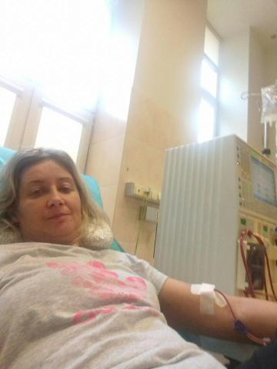
Joanna Pęcak jest po dwóch nieudanych przeszczepach nerki, zgłosiła się do naszej Fundacji z uwagi na długotrwałe, kosztowne leczenie.

U Podopiecznej w 1995 roku stwierdzono chorobę nerek, która przez następne lata, mimo leczenia, postępowała. Wynikiem choroby było wdrożenie Podopiecznej w program powtarzalnych zabiegów hemodializy, wykonywanych trzy razy w tygodniu. W latach 2008 i 2015 Joanna przeszła dwie nieudane transplantacje nerki, w wyniku których odniosła duży uszczerbek na zdrowiu fizycznym, jak i kondycji psychicznej. Od początku 2016 roku Podopieczna ponownie jest w programie powtarzalnych zabiegów hemodializy wykonywanych trzy razy w tygodniu w Szpitalu Praskim w Warszawie.

Wyniki badań pogarszają się z dnia na dzień, ponieważ Joanny nie stać na wykupienie kosztownych leków i przeprowadzenie badań dodatkowych. Tym bardziej, że sama wychowuje dwójkę dzieci. 50000zł to kwota, która pozwoli Asi na kontynuację leczenia.

W związku z powyższym zwracam się z prośbą o pomoc w postaci zorganizowania zbiórki publicznej w Państwa firmie na rzecz Joasi. Jako fundacja dostarczymy z chęcią puszki, plakaty, wolontariuszy, którzy pomogą w organizacji zbiórki. Możemy też zostawić po prostu zaklejoną puszkę np. w sekretariacie na pewien czas i odebrać ją w umówionym terminie.
Jeśli taka inicjatywa nie wchodzi w rachubę, będziemy wdzięczni za przekazanie darowizny na rzecz Joasi w dowolnej wysokości oraz informowanie Państwa pracowników o tej możliwości.
Zachęcam do przekazywania na rzecz Joasi darowizn na jej subkonto, udostępnione w prowadzonej przeze mnie Fundacji „Znajdź Pomoc” (ul. Woziwody 8, 02-908 Warszawa, www.znajdzpomoc.pl).
Nr konta: 52 1050 1025 1000 0090 3010 4252, z dopiskiem: Joanna Pęcak
Wszystkie zebrane środki zostaną przekazane Joasi.
Zachęcam również do przekazywania 1% podatku na rzecz Joasi.
Wystarczy w deklaracji podatkowej PIT za rok 2017 wpisać nr KRS naszej Fundacji: 0000414091 i w informacjach szczegółowych: Joanna Pęcak.
Zapraszam także do przekazywania gadżetów na aukcje charytatywne, z których środki przeznaczone zostaną na leczenie Joasi.
Wierzymy, że wspólnymi siłami uda się pomóc Joasi uzbierać pieniądze na wszystkie potrzeby.

W razie jakichkolwiek pytań zapraszam do kontaktu z Darią Michalik, szefową naszego biura pod numerem telefonu: 577 899 615 i adresem email: biuro@znajdzpomoc.pl
Zapraszam również do odwiedzenia naszej strony internetowej www.znajdzpomoc.pl oraz profilu Fundacji na Facebook’u: https://www.facebook.com/znajdzpomoc/

Dziękuję za poświęcony czas oraz wszelką pomoc.

Z wyrazami szacunku,
Maja Surowicz

